ベルテクスファーム × 吉野みずほ コラボ企画！

ベルテクスファーム房総の商品をご注文いただいたお客様に

「吉野みずほのサイン入りポラロイドチェキ写真」を２枚プレゼント！

「ベルテクスファーム房総 楽天」で検索！ （楽天市場で販売中！）

～商品ラインナップ～
★大きさおまかせプレミアムスイートトマトお試し 0.8㎏ ２７００円（+クール手数料220円）
★大きさおまかせプレミアムスイートトマトご自宅用1.5㎏ ４３００円（+クール手数料220円）
などなど…
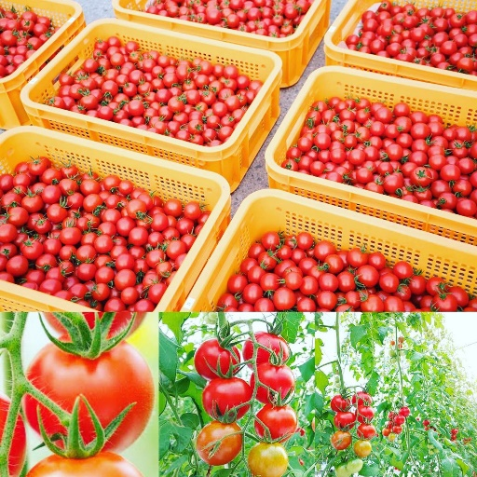

キャンペーン期間
２０２１年５月２7日～２０２１年６月１３日まで

応募の仕方
商品購入がわかる画面のスクリーンショット等を吉野みずほに６月１２日のイベント当日にお見せ頂くか、
yoshinomizuho@sh-ent.netにメールください。（その際にお名前・ご住所も明記の上、ご送信下さい。）

特典のチェキは、６月１２日イベント当日に直接お渡しさせて頂きます。
メールの方は、確認でき次第１週間以内に特典チェキを発送させて頂きます。
万が一、特典のチェキが届かない場合、yoshinomizuho@sh-ent.netまでお問合せください。

